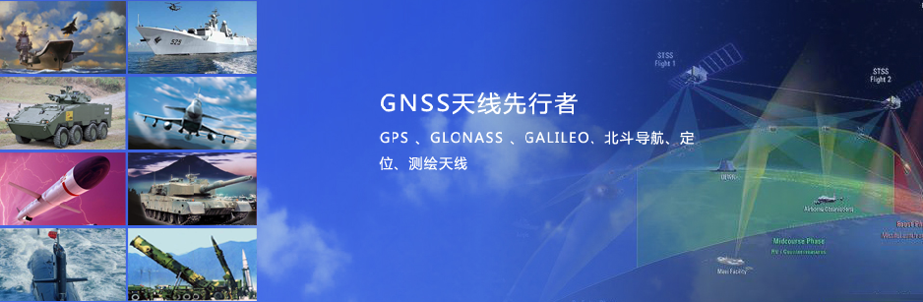

北斗三代手持型天线
HG-HMNP4071

- 产品介绍
该天线可接收北斗三代B2b、B3和北斗S频段的信号，以及发射北斗三代L频段的信号。天线单元增益高，方向图波束宽，具有良好的高、低仰角性能；特殊工艺的天线材料，使天线具有良好的耐高低温冲击性能、耐腐蚀等性能，可长期在野外工作。广泛应用于舰载、船载、车载、手持设备等领域。

- 技术特点
- 天线部分采用多馈点设计方案，有效改善天线的低仰角增益和不圆度。
- 高收发隔离度。
- 可根据客户需求定制。
- 技术参数
天线指标
工作频率 | B2b/B3 | S | L
顶点增益 | ≥-1.5dBi | ≥1dBi | ≥1dBi
仰角增益（30°） | ≥-6dBi | ≥-4.5dBi | ≥-4.5dBi
极化方式 | RHCP |  | LHCP
顶点轴比 | ≤6dB
输出阻抗 | 50Ω
水平面覆盖角度 | 360º
输出驻波比 | ≤1.5
机械特性
接头方式 | SMP-JHD39A-S
尺寸 | D 70mm*28mm*13mm(不含接头)
工作环境
工作温度 | -40℃～+70℃
存储温度 | -55℃～+85℃
湿度 | 95%不冷凝

- 结构图纸
